الجمهورية الجزائرية الديميقراطية الشعبية
وزارة التربية الوطنية
المدرسة:........................... السنة الدراسية: 2016/2017
الأستاذ(ة):........................ المستـــــــــــوى: السنة الأولى
۞ـ ســـــــورة الفاتحة ۞ ـ ســــورة الناس
۞ـ ســــــورة الاخلاص ۞ ـ ســــورة الفلق
۞ـ ســــــورة الكوثر ۞ ـ ســــورة النصر

الأستــاذ(ة) المديـــــر المفتش
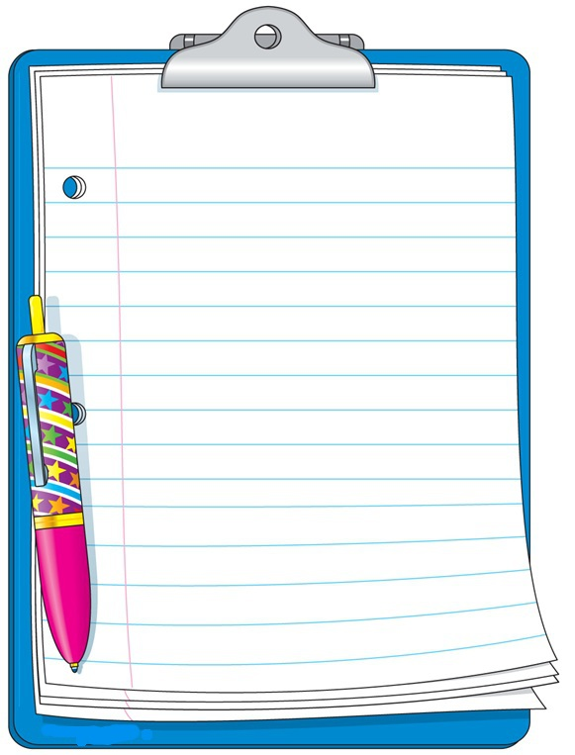
الجمهورية الجزائرية الديميقراطية الشعبية
وزارة التربية الوطنية
المدرسة:........................... السنة الدراسية: 2016/2017
الأستاذ(ة):........................ المستــــــــــوى: السنة الأولى
♪♫ النشيد الوطني
(المقطع االأول)
♪♫ دق الجرس
♪♫ أركان الاسلام
♪♫ هل تعلمون تحيتي
♪♫صوت الساعة
♪♫ عاد أبي للدار
♪♫أمي الحلوة
♪♫أحب الشجرة
♪♫البستان
♪♫♪♫
النشيد الوطني
(المقطع االأول)
مدرستي
رفيقي الأرنب
لعبة الغميضة
أنا أحب الشجرة
نظافة الأبدان
حاسوبي
العيد

الأستــاذ(ة) المديـــــر المـــفتش
مديرية التربية لولاية : المدرسة الابتدائية :
مفتشية التربية والتعليم الابتدائــي المستوى الدراسي : السنة الأولى الابتدائي
المقاطعة التعليمية : الأستــــــــــــــــــاذة:

الأسابيع | المقاطع | الوحدات | اللغـــــــــــــــــــــــــــة العربيــــــــــــــــــــــــــــة |  |  |  |  |  |  | التربية الإسلامية | التربية المدنية | الرياضيــــــــات | التربية العلمية | التبية الفنية  تشكيلية موسيقية | التربية البدنية
 |  |  | فهــــم المنطـــــــوق والتعبيــــر الشفــــــوي |  |  |  | فهـــــم المكتـــــــوب |  | التعبير الكتابي
 |  |  | الصيغ والأساليب | التراكيب | الصرف | الرصيد اللغوي | القراءة والمطالعة | المحفوظات
01 | تقويــــــــــــــــــــــــــــــــــــــــــــــــــــــــــــــــــــــــــــــــــــــــــــــــــــم تشخيصـــــــــــــــــــــــــــــــــــــــــــــــــــــــــــــــــــــــــــــــــــــــــــي (تحديــــــــــــــــــــــــــــــــد الفئــــــــــــــــــــــــات)
02
03 | المقطع الأول عائلتي | أحمد يرحب بكم  ص9 | المرحلة التحضيرية  (المقطع الأول) |  |  |  |  | قســـــما  ص26 | الخطوط والأشكال الممهدة للكتابة | أطيع والدي  ص12 | التحية وردها  ص25 | ـ الأعداد من 1 إلى 5 (1)  ص 14  ـ تعيين موقع في الفضاء (1)  ص15  ـ الأعداد من 1 إلى 5(2)ص17 | الحواس(1)  ص16 | *أصوات من البيئة  البيت الأول من النشيد الوطني (المقطع الأول) | ألعاب وتمارين تنافسية  (عمل وتكامل مختلف أطراف الجسم)
04 |  | تعرف على عائلتي  ص13 |  |  |  |  |  |  |  | سورة الفاتحة 1 ص 16 |  | ـ الأعداد من 6 إلى 9 (1)ص18  ـ الأعداد من 6 إلى 9 (2)ص19  ـ الأعداد من 6 إلى 9 ص 21 | الحواس(2)  ص20 | الخامات
إمضاء الأستاذة إمضاء و ختم المدير إمضاء و ختم المفتش

الجمهورية الجزائرية الديميقراطية الشعبية
وزارة التربية الوطنية
المدرسة:........................... السنة الدراسية: 2016/2017
الأستاذ(ة):.......................... المستـــــــــــوى: السنة الأولى

جوان | ماي | أفريل | مارس | فيفري | جانفي | ديسمبر | نوفمبر | أكتوبر | سبتمبر | الشهـــــــــــر
% | % | % | % | % | % | % | % | % | % | نسبة الحضور
% | % | % | % | % | % | % | % | % | % | نسبة الغيــاب

الأستــاذ(ة) المديـــــر المـــفتــــش
الجمهورية الجزائرية الديميقراطية الشعبية
وزارة التربية الوطنية
مدرسة:........................... السنة الدراسية: 2016/2017
الأستاذ(ة):........................ المستــــــــــوى: السنة الأولى

الأستاذ(ة) المدير المفتش

